**SYSTEM NIEWIDZIALNEGO OGRODZENIA**

**PET SAFE**

**DLA KOTÓW I MAŁYCH PSÓW**

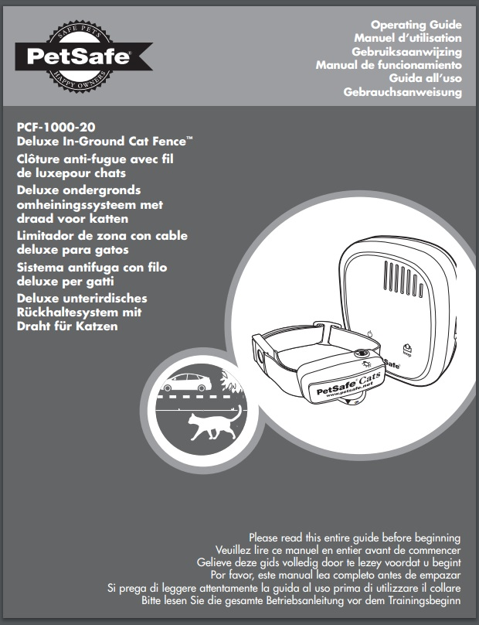

**ZAWARTOŚĆ OPAKOWANIA**

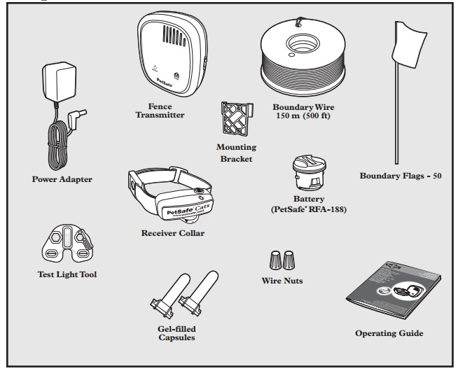

Instrukcja obsługi

Wodoodporne kapsułki

Złączki przewodu

Chorągiewki 50 sztuk

Lampka testowa

Odbiornik

Przewód 150 m

Element montażowy

Nadajnik

Zasilacz

**Jak działa system niewidzialnego ogrodzenia?**

PetSafe ogrodzenie dla kotów i małych psów, to bezpieczny, komfortowy i efektywny system dla zwierząt powyżej 2,7kg i 6 miesięcy. Sygnał radiowy jest wysyłany przez nadajnik nawet do 1200 metrów przewodu. Przewód graniczący wyznacza granicę, do której kot lub pies może się poruszać. Możesz na początku szkolenia zwierzaka oznaczyć granicę za pomocą dołączonych do zestawu chorągiewek. Twoj kot lub pies nosi obrożę z odbiornikiem wyposażoną w elektrody. Elektrody muszą być w kontakcie z szyją psa. W momencie gdy kotek zbliży się do wejdzie do strefy ostrzegawczej, odbiornik wyśle krótki dźwiękowy sygnał ostrzegający. Jeśli zwierzak idzie dalej w kierunku wyznaczonej granicy otrzyma w pełni bezpieczny impuls elektrostatyczny. Impuls jest przekazywany przez elektrody, powoduje on, że zwierzak cofa się do swojej strefy.

**Kluczowe pojęcia**

**Nadajnik –** wysyła sygnał radiowy do przewodu

**Teren zwierzaka –** teren gdzie kot lub pies nie otrzymuje żadnych ostrzeżeń

**Strefa ostrzegająca –** strefa, gdzie pies lub kot słyszy dźwięk z obroży, który ostrzega go przed impulsem ze strefy korekcyjnej.

**Strefa korekcyjna –** strefa za strefą ostrzegającą, odbiornik wysyła impuls elektrostatyczny sygnalizująca potrzebę powrotu do strefy zwierzaka

**Strefa graniczna –** połączenie strefy ostrzegającej ze strefąkorekcyjną

**Obroża z odbiornikiem –** otrzymuje sygnał z przewodu graniczącego

**Kontrolka świetlna na odbiorniku –** wskazuje wybrany poziom korekcji. Kontrolka wskazuje też niski poziom baterii urządzenia.

**Elektrody –** Przewodzą impuls elektrostatyczny w momencie gdy Twój zwierzak wejdzie do strefy korekcyjnej

**Przycisk poziomu korekcji –** przycisk służacy do ustawienia poziomu korekcji, który Twój zwierzak otrzymuje po wejściu do strefy korekcyjnej

**Wejście zasilacza –** miejsce, w którym zasilacz podłączasz do nadajnika.

**Regulator strefy granicznej –** dostosowujesz jego pozycje do długości ogrodzenia.

**Wejście na przewód –** miejsce, w którym przewód podłaczasz do nadajnika

**Kontrolka pętli –** pokazuje czy przewód tworzy zamkniętą pętle, zapewniająca poprawną transmisje sygnału

**Pokrętło szerokości strefy –** pokrętło regulujące szerokość strefy ostrzegającej i korekcyjnej. *Uwaga: Ta regulacja nie zmienia poziomu impulsu elektrostatycznego wysyłanego przez obrożę.*

Nadajnik

Obroża

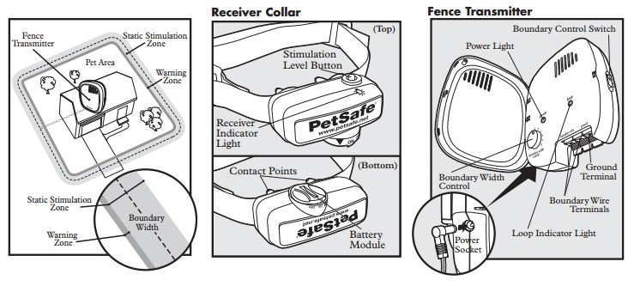

Wybór poziomu impulsu

Strefa

Wejście zasilacza

Pokrętło szerokości strefy

Kontrolka pętli

Wejście na przewód

Uziemienie

Kontrolka On/off

Regulator strefy granicznej

Nadajnik

Góra

Dół

Bateria

Elektrody

Kontrolka świetlna

Strefa korekcyjna

Strefa ostrzegająca

Strefa ostrzegająca

Strefa korekcyjna

Nadajnik

***KROK 1***

**UMIEJSCOWIENIE NADAJNIKA**

Nadajnik zainstaluj:

* W suchym, wietrzonym, chronionym pomieszczeniu **(1A, 1B)**
* W miejscu, w którym temperatura nie spada znacznie podczas mrozów (np. garaż, altana, piwnica)
* Co najmniej 1 metr od dużych metalowych elementów lub urządzeń, moga one zakłócać wysylanie sygnału **(1C)**

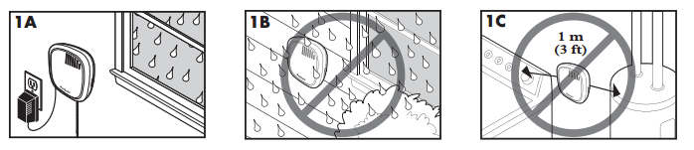

***KROK 2***

**ROZŁOŻENIE SYSTEMU**

**PODSTAWOWE WSKAZÓWKI**

**OSTRZEŻENIE!: uważaj na przewody już wkopane na terenie ogrodu. Na planie terenu powinineś mieć zaznaczone wszystkie prowadzone przewody. Unikaj tych przewodów podczas instalacji.**

* Przewód graniczny musí wychodzić z nadajnika i musí tworzyć ciągłą, nieprzerwaną pętle **(2A)**
* Wzajemne zaplecienie przewodów granicznych przerywa wysyłanie sygnału i pozwala Twojemu zwierzakowi przejść przez to miejsce bez problemu. Zapleć przewód 30 razy na odcinku 1 metra, aby prawidłowo przerwać wysyłanie sygnału**(2A)**
* Dostosuj sysytem to Twojego terenu. Przykładowe instalacje są dostępne w tej instrukcji obsługi
* Nigdy nie rób ostrych rogów, rogi powinny być zaokrąglone zapewnia to ciągłość ogrodzenia. Ostre kąty na ogrodzeniu mogą powodowować przerwanie sygnału **(2B)**
* Zalecamy ustawienie strefy granicznej na odległość od 4 do 7 metrów (od 2 do 3,5 metrów z każdej strony przewodu)
* Unikaj tworzenia za wąskich przejść dla Twojego zwierzaka np. z boku domu.
* Obroża może być włączana tylko w strefie wolnej dla zwierzka

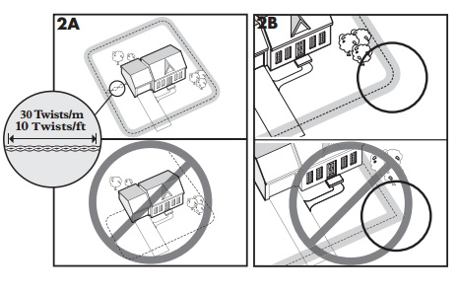

**PRZYKŁADOWE OGRODZENIA**

**Przykład 1 – pojedyncza pętla.** Najczęściej używana instalacja. Pozwala na swobodne poruszanie się zwierzaka po całej posesji **(2C).** Możesz także ochronić basen i np. ogródek **(2D).**

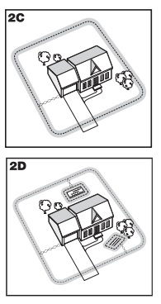

**Przykład 2 – pojedyncza pętla wykorzystująca istniejące ogrodzenie.** Instalacja, która wykorzysuje istniejące ogrodzenie, która powstrzymuje Twojego zwierzaka przed skakaniem i kopaniem nad i pod klasycznym płotem. Ograniczasz w ten sposób ilosć przewodu, który musisz zakopać. Z nadajnika przewód prowadź w kierunku punktu A, z A do B, z B do C, z C do D, z D do E, z E do A, zapleć przewód z punktu A do nadajnika.

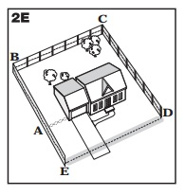

**PODWÓJNA PĘTLA**

Podwójna pętla musí być użyta, jeśli nie chcesz/nie możesz rozłożyć niwidzialnego ogrodzenia po wszystkich stronach Twojego ogrodzenia.

Jeśli używasz podwójnej pętli, przewody muszą być oddalone od siebie conajmniej o 1,5 metra, aby uniknąć przerywania sygnału. Pamiętaj, że podwójna pętla wymaga użycia podwójnej ilości przewodu.

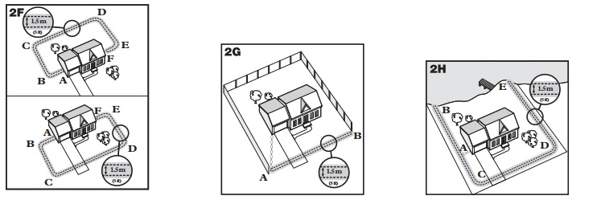

**Przykład 3 (2F): Ogrodzenie tylko przodu lub tyłu ogrodzenia (podwójna pętla).**

Z nadajnika poprowadź przewód do punktu A, z punktu A do B, z punktu B do C, z punktu C do D, z punktu D do E, z punktu E do F, zawróć przewodem ( w kształcie litery U) i kieruj się w identyczny sposób do punktu A. Pamiętaj o utrzymywaniu przynajmniej 1,5 metra odległości pomiędzy przewodami. Zapleć przewód pomiędzy punktem A a nadajnikiem.

**Przykład 4 (2G): Tylko przód ogrodzenia (podwójna pętla).**

Z nadajnika poprowadź przewód do punktu A, z punktu A do B, z B z powrotem do A, utrzymując przynajmniej 1,5 m odległości pomiędzy przewodami. Zapleć przewód pomiędzy punktem A a nadajnikiem.

**Przykład 5 (2H): Dostęp do jeziora, zbiornika wodnego (podwójna pętla)**

Z nadajnika poprowadź przewód do punktu A, z punktu A do B, zawróć (w kształcie litery U) i prowadź przewód do punktu C, z C do D, z D do E, zawróć (w kształcie litery U), kieruj się w identyczny sposób do punktu A, zachowując odległość 1,5 metra. Zapleć przewód pomiędzy punktem A a nadajnikiem.

**Przykład 6 (2I): System rozłożony na istniejącym ogrodzeniu (podwójna pętla)**

Ten sposób instalacji systemu pozwala wykorzystać istniejące ogrodzenie. Zapobiegnie przeskakiwaniu nad lub kopaniu pod klasycznym płotem. Ten sposób ograniczna ilość przewodu, którym musí zostać zakopany. Poprowadź przewód z nadajnika do punktu A, z A do B, z B do C, z C do D, z D do E, z E do F zawróć w kształcie litery U i kieruj sie w identyczny sposób do punktu A. Pamiętaj o zachowaniu conajmniej 1,5 metra odległości pomiędzy przewodami. Zapleć przewód na odcinku z punktu A do nadajnika.

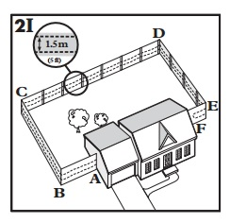

***KROK 3***

**ROZŁOŻENIE PRZEWODU GRANICZNEGO**

**Przed zakopaniem, rozłóż przewód na ogrodzeniu wg planu i przetestuj go. Ewentualne zmiany bedą łatwiejsze. Działaj ostrożnie. Każda błąd w instalacji ogrodzenia może spowodować, że sygnał nie będzie wysyłany na całej długości ogrodzenia.**

Przewód najlepiej jest prowadzić równolegle w odległości conajmniej 3 metrów od już zakopanych przewodów (telewizyjnych, telefonicznych) Jeśli musisz poprowadzić przez nie przewód ogrodzenia zrób to pod kątem 90 ° (**3A)**

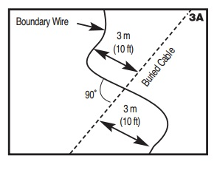

Wkopany przewód

Przewód graniczący

**ZAPLECIENIE I ŁĄCZENIE PRZEWODU GRANICZNEGO**

Zaplecenie przewodu przerywa wysyłanie sygnału i pozwala zwierzakowi swobodnie poruszać się w miejscu zaplecionego przewodu **(3B).** Sygnał nie może być przerwany poprzez włożenie przewodu to plastikowej lub metalowej rurki. Na odcinku 1 metra przewód zapleć od 30 do 36 razy, aby anulować sygnał.

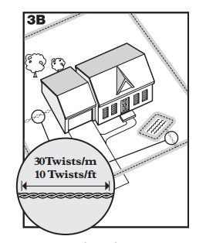

30 zaplecień na odcinku 1 metra

**ŁĄCZENIE I NAPRAWA PRZEWODU GRANICZNEGO**

Jeśli chcesz przedłużyć ogrodzenie o dodatkowe metry musisz połączyć ze sobą przewody graniczne. Zaznacz, w któych dokładnie miejscach chciałbyś połączyć przewody.

Zdejmij około 1 cm izolacji z każdego z końców przewodu, które chcesz połączyć **(3D).**  Upewnij się, że miedziany kabel nie jest skorodowany. Jeśli widzisz korozje odetnij tą końcówkę, aby połączyć nieuszkodzene końcówki przewodu.

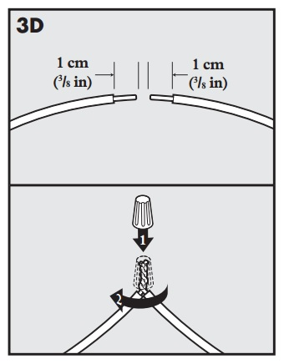

Umieść końcówki bez izolacji do plastiskowych złączek i zakręć złączkę do okoła (ruch 2). Upewnij się, że żaden odcinek przewodu bez izolacji nie jest widoczny. Zrób supeł w odległości 7,5-10 cm od złączki **(3E)**. Upewnij się, że złaczka jest dobrze założona a przewodu połączone.

Połączone przewodu umiesć w woododpornej żelowej kapsule. Włóż plastikową złączkę jak najgłebiej **(3F).** Zamknij osłonę kapsuły **(3G).** Aby zapewnić niezawodność, połącznie musí być wodoodporne.

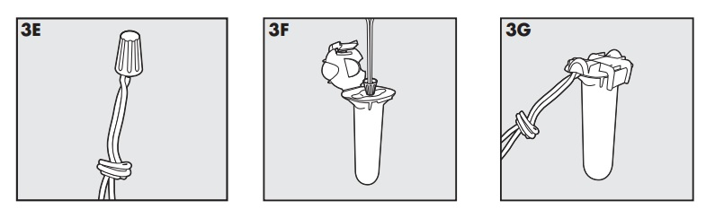

***KROK 4***

**PODŁĄCZANIE PRZEWODU GRANICZNEGO DO NADAJNIKA**

**Przewód graniczny (4A)**

1. Poprowadź przewód graniczący do nadajnika przez okno , pod drzwiami lub przez inną dostępną przestrzeń. Możesz także wywiercić dziurę w ścianie.
2. Zdejmij około 1,3 cm izolacji.
3. Włóż przewód graniczny w wejście na przewód na nadajniku. Upewnij się , że przewody nie dotykają się nawzajem w wejściu.
4. Ustaw pokrętło szerokości strefy na pozycję 10. Oznacza to, że strefa ostrzegająca ma maksymalną szerokość.
5. Podłącz zasilacz do nadajnika (wejście na zasilacz)
6. Kontrolka On/off oraz Kontrolka Pętli powinny się zaświecić. Jeśli tak się nie stało sprawdź rozdział „Rozwiązywanie problemów“.

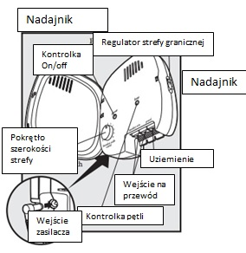

**WSKAZÓWKA: Jeśli przez dłuższy czas nie używasz ogrodzenia lub podczas burzy możesz odłączyć urządzenie od zasilacza i i przewody od nadajnika.**

***KROK 5***

**Przygotowanie obroży**

**Wkładanie i wyjmowanie obroży.**

*Uwaga: Nie wkładaj obroży, w momencie kiedy pies ma obrożę dla siebie.*

Obroża jest zasilana specjalną baterią PetSafe RFA-188. Bateria została specjalnie stworzona, aby ułatwić wymianę baterii, wydłużyć pracę urządzenia na baterii i zwiększyć wodoszczelność.

Aby uruchomić obroże, włóz baterię do modułu **(5A)** . Wykorzystując bok lampki testowej dokręć baterię zgodnie z ruchem wskazówek zegara do momentu, w którym oznacznie na baterii znajdzie się na wysokości napisu „ON“**(5B)**. Jeśli nie używasz obroży, ustaw baterię na pozycję „OFF“

Aby wyjąć baterię, przekręć ją wykorzystując lampkę testową w ruchu przeciwnym do wskazówek zegara. **(5C, 5D)**

Jeśli kontrolka się nie świeci i bateria jest wyładowana. Ustaw poziom stymulacji na najniższy poziom.

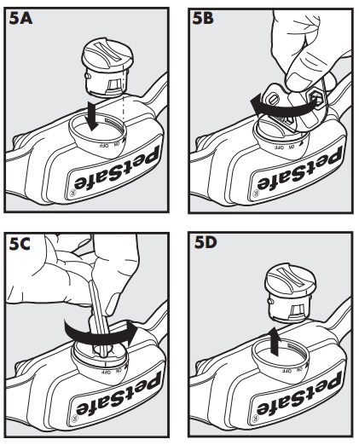

**Impuls elektrostatyczny i test stanu baterii**

Po włożeniu baterii do obroży, czerwona kontrolka LED będzie wskazywać wybrany poziom stymulacji (1 do 5). Przez kolejne 30 sekund, możesz sprawdzić stan baterii. Jeśli kontrolka migana zielono co 5 sekund oznacza to dobry poziom baterii. Jeśli miga na czerwono co 5 sekund oznacza to niski poziom baterii. Po 30 sekundowym okresie testu stanu baterii, zielona kontrolka przestanie migać jeśli bateria jest dobra. Jeśli bateria ma niski poziom podczas testu, czerwona kontrolka LED będzie migać nadal 1 raz co każdych 20 sekund , aby pokazać niski stan baterii. W takiej sytuacji zalecamy wymianę baterii.

**REGULACJA POZIOMU IMPULSU ELEKTROSTATYCZNEGO**

**Uważnie przeczytaj wszystkie poprzednie kroki przed przystąpieniem do regulacji.**

1. Z włożoną baterią, naciśnij przycisk regulacji poziomu impulsu, puść w momencie kiedy kontrolka LED na obroży zapali się na czerwono (**5E).**
2. Kontrolka LED na obroży wyślę liczbę sygnałów oznaczającą ustawiony obecnie poziom impulsu **(5F).**
3. Poziom impulsu zwiększasz lub naciskając przycisk regulacji poziomu impulsu

Impuls elektrostatyczny jest regulowany od poziomu 1 do 5. Naciśniecie przycisku poziomu stymulacji w momencie kiedy ustawiony jest poziom 5 spowoduje ustawienie poziomu 1.

Kontrolka na obroży świeci co 20 sekund w momencie kiedy jest niezbędna wymiana baterii.

**SYSTEM ZAPOBIEGAJĄCY POZOSTAWIANIU W STREFIE OSTRZEGAWCZEJ**

System ten zapobiega pozostawaniu zwierzaka przez dłuższy okres czasu w strefie ostrzegającej. Zwierzak w strefie ostrzegawczej usłyszy dźwięk. Jeśli w ciagu dwóch sekund nie wróci do swojej strefy, obroża wyśle ciągły impuls elektrostatyczny aż kot lub pies wróci do swojej strefy.

**AUTOMATYCZNY SYSTEM ROSNĄCEGO IMPULSU PRZECIWKO UCIEKANIU**

Ogrodzenie automatycznie reaguje na próbe pokonania ogrodzenia. Obroża automatycznie wysyła mocniejszy impuls jeśli Twój pies lub kot przejdzie więcej niż 20% odległości w wyznaczonej strefie korekcyjnej. Przykładowo, jeśli początek strefy korekcyjnej jest ustawiony 3 metry od przewodu granicznego, zwierzak zbliży się na odległość 2,4 metra od przewodu, pies lub kot otrzyma impuls o poziom wyższe od tego zdefiniowanego na obroży. Ten system działa jedynie gdy poziom impulsu na obroży ustawiony jest na poziomie 2 lub większym.

**OCHRONA PRZECIWKO CIĄGŁEJ STYMULACJI**

Na wypadek gdyby pies lub kot przebywał przez 30 sekund w strefie korekcyjnej, urządzenie ma ograniczony do 30 sekund czas wysyłania impulsu. Po 30 sekundzie pies lub kot nie otrzyma żadnego impulsu dopóki nie opuści i nie wróci do strefy.

**TABELA FUNKCJI**

*WSKAZÓWKA: Szkolenie rozpoczynaj od poziomu impulsu nr 2 i zwiększaj poziom tylko w wypadku gdy kot lub pies nie odpowiada na ten poziom impulsu.*

|  |  |  |  |
| --- | --- | --- | --- |
| ***Kontrolka LCD*** | ***Poziom korekcji*** | ***Działanie impulsu*** | ***Temperament kota*** |
| *1 mignięcie* | *1* | *Brak impulsu, dźwięk* |  |
| *2 mignięcia* | *2* | *Słaby impuls* | *Strachliwy* |
| *3 mignięcia* | *3* | *Średni impuls* | *Strachliwy, normalny* |
| *4 mignięcia* | *4* | *Średnio-mocny impuls* | *Normalny, temperamentny* |
| *5 mignięć* | *5* | *Mocny impuls* | *Temperamenty* |
| *Miga co 4-5 sekund* | *Słaba bateria* |  |  |

***KROK 6***

**USTAWIENIE SZEROKOŚCI STREFY I TEST OBROŻY**

Regulator długości ogrodzenia na boku nadajnika ma 3 możliwości ustawienia **6(A).** Ustawienie **B** jest odpowiednie dla większości instalacji. Poniższa tabela opisuje jak dokładnie ustawić tą wartość.

|  |  |
| --- | --- |
| ***Długość przewodu*** | ***Ustawienie*** |
| *Do 400 metrów* | *B* |
| *400-730 metrów* | *C* |
| *Powyżej 730 metrów* | *A* |

Użyj pokrętła szerokości strefy, aby ustalić szerokość strefy ostrzegającej i korekcyjnej **(6B).**  Ustaw strefę szeroko jak tylko jest to możliwe aby jednocześnie zapewnić mu swobodne poruszenie się po terenie. Zalecamy ustawienie 3,7-6 m strefy.

*Wskazówka: Pokrętło szerokości strefy nie zmienia poziomu impulsu elektrostatycznego*

Aby sprawdzić działanie stref upewnij się, że bateria w obroży jest włożona prawidłowo, poziom impulsu ustawiony jest na poziom 2 lub większy . Lampka testowa jest musí być w kontakcie z elektrodami **(6C).** Możesz utworzyc próbną pętlę o długości 15 metrów. Trzymaj Lampkę testową w kontakcie z elektrodami **(6C).**

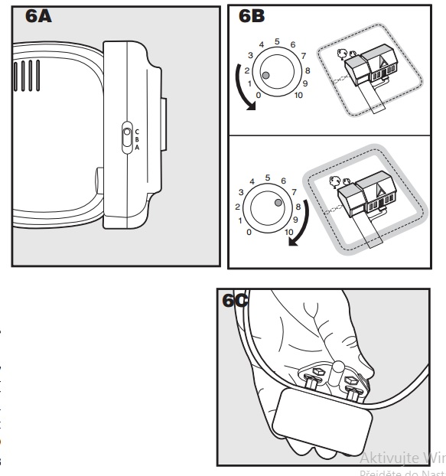

Idź w kierunku przewodu granicznego trzymając obrożę na wysokości głowy psa lub kota **(6D)** dopóki obroża wyśle dźwięk (**6E)** a testowa lampka zaświeci się.

*Uwaga: Obroża jest w pełni wodoszczelna dlatego dźwięk może być delikatnie stłumiony.*

Jeśli nie słyszysz dźwięku na określonej odległości zmień ustawienie pokrętła szerkości strefy. Ruchem zgodnie z kierunkiem wskazówek zegara zwiększasz szerokość strefy, przekręcając w drugą stronę zmniejszasz szerokość (**6B).**  Powtórz czynność aż osiągniesz oczekiwaną odległość.

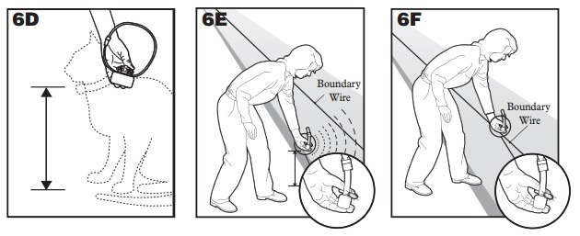

Cyfry na regulatorze szerokości strefy nie oznaczają szerokości wysyłanego sygnału w metrach. Jeśli nie możesz osiągnąć oczekiwanej szerokości strefy za pomocą pokrętła szerokości strefy, zmień ustawienie regulatora długości strefy. Jeśli używasz podwójnej pętli jest możliwe, że będziesz musiał zwiększyć odległość pomiędzy przewodami.

Obroża wysyła dźwięk w strefie ostrzegającej, w momencie wysyłania impulsu tyka. Po usłyszeniu dźwięku nadal idź w kierunku przewodu. Odbiornik powinineń tykać i powinna zaświecić się lampka testowa. Dźwięk i zapalenie się lampki oznaczają, że urządzenie działa poprawnie. Następnie przejdź dokładnie po strefie wolnej dla zwierzaka i sprawdź czy urządzenie w połączeniu z istniejącymi już zakopanymi kablami nie wysyła żadnego sygnału na tym terenie.

Jeśli jesteś zadowolony z tego jak funkcjonuje ogrodzenie możesz je zakopać na stałe do ziemi.

*Uwaga: Szerokość strefy granicznej to 20% strefa ostrzegająca a 80% strefa korekcyjna.*

***KROK 7***

**INSTALACJA PRZEWODU GRANICZNEGO**

**Zakopywanie przewodu granicznego.**

Zakopanie przewodu granicznego jest zalecane ze względu ochronę przed przerwaniem sygnału.

1. Wykop rower głębokości **2,5-7,5 cm** według planowej instalacji.
2. Umieść przewód graniczny w rowku zostawiając trochę luzu na rozciąganie i skracanie, związanymi ze zmianami temperaturowymi.
3. Użyj tępego przedmiotu np. drewnianego, aby docisnąć przewód w utworzonym rowku. Bądź ostrożny. Nie może dojść do uszkodzenia instalacji.

**INSTALACJA NA KLASYCZNYM PŁOCIE**

Przewód graniczny możesz zainstalować na istniejącym płocie lub siatce ogrodzeniowej. Przewód możesz powieśić na dowolnej wysokości. Jednocześnie upewnij się, że Twój kot lub pies na pewno będzie w zasięgu urządzenia. Jeśli używasz podwójnej pętli na płocie pamiętaj o niezbędnym odstępie pomiędzy dwoma przewodami.

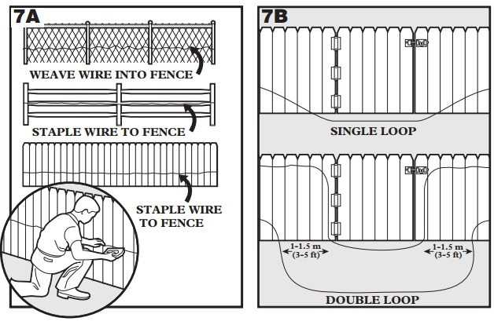

Przypnij przewód do płotu

Przypnij przewód do płotu

Sposób montażu na siatce

Podwójna pętla

Pojedyncza pętla

**Metalowa siatka (7A):** Zapleć przewód przez oczka siatki lub użyj plastikowych złączek

**Drewniany płot (7A):** Użyj np zszywek aby zamontować przewód graniczny. Unikaj nakłucia przewodu.

**Podwójna pętla na płocie:** Poprowadź przewód na górą na płocie, wracaj dołem płotu. Pamiętaj, aby zachować 1-1,5 metra odległości pomiędzy przewodami.

**Brama (pojedyncza pętla) (7B):**  Zakop przewód na wysokości bramy. *Uwaga: Sygnał cały czas jest wysyłany nawet gdy brama jest otwarta więc Twój kot nie opuści wyznaczonej strefy.*

**Brama (podwójna pętla) (7B):** Zakop przewody na wysokości bramy, zachowująć 1-1,5 m odstępu.

***KROK 8***

**ROZMIESZCZANIE FLAG GRANICZNYCH**

Flagi graniczne są wizualnym przypomnieniem dla kota lub psa o rozpoczynającej się w tym miejscu strefie ostrzegawczej.

1. Przytrzymaj obrożę na wysokości szyi kota lub psa.
2. Idz w kierunku stref aż usłyszysz krótki sygnał dźwiękowy (**8A)**
3. Umieść chorągiewki graniczne w ziemi **(8B)**
4. Idź do tyłu dopóki dźwięk ustanie
5. Powtórz proces umieszczając chorągiewki co 3 metry lub częściej.

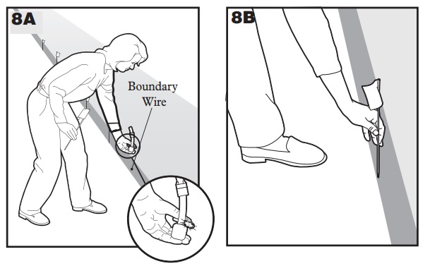

***KROK 9***

**ZAKŁADANIE OBROŻY**

**WAŻNE: Prawidłowe założenie i dopasowanie obroży jest bardzo istotne dla skuteczności treningu. Elektrody muszą być w bezpośrednim kontakcie ze skóra kota lub psa na pod pyskiem na szyi.**

Aby prawidłowo założyć obrożę postępuj z poniższymi punktami.

1. Upewnij się, że w obroży nie ma baterii.
2. Twój kot powinien stać w wygodnej dla siebie pozycji( **9A)**
3. Umieść elektrody w centralnym punkcie na szyi, muszą być w bezpośrednim kontakcie z jego skórą. *Uwaga: Jeśli kot am dłuższą sierść czasami niezbędne jest aby przyciąć sierść aby zapewnić bezpośredni kontakt ze skórą psa.*
4. Sprawdź ucisk paska obroży, wkładając jeden palec pomiędzy elektrody a szyję psa. Ucisk powininen nie być za mocny.**(9B)**
5. Pozwól kotu nosić obrożę przez kilka minut, następnie sprawdź dopasowanie.
6. Nie potrzebną część paska obroży możesz odciąć **9C**
7. Zaznacz pożądaną długość np. za pomocą długopisu. Weź pod uwagę fakt, że Twój kot jet młody i rośnie oraz zmianę sierści na zimę
8. Zdejmij obrożę z kota i odetnij niepotrzebną część.
9. Przed ponownym założeniem obroży na szyję kota, może za pomocą płomienia opalić odciętą końcówkę aby się nie strzępiła.

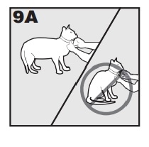

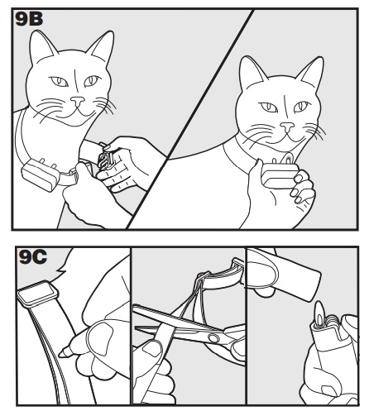

**WAŻNE: Dla komfortu, bezpieczeństwa i najlepszych wyników, prosimy zastosować się do poniższych punktów:**

* **Podczas dwóch pierwszych tygodni treningu staraj się zawsze być w okolicy, aby mieć zwierzę pod kontrolą.**
* **Sprawdzaj ucisk obroży, aby ogranicznyć nadmierny nacisk, zawsze powinieneś być w stanie włożyć palec pomiędzy elektrody a skórę kotal lub psa.**
* **Nigdy nie pozostawiaj obroży na szyi psa dłużej niż 12 godzin dziennie**
* **Codzienie sprawdzaj czy na skórze zwierzaka nie ma żadnych podrażnień**
* **Jeśli zauważysz jakieklwiek podrażnienia przestań używać obrożę do czasu pełnego zagojenia się podrażnień**
* **Jesli podrażnienia nie goją się i wystepują dłużej niż 48 godzin skontaktuj się z weterynarzem**
* **Myj szyję psa i elektrody conajmniej raz w tygodniu, za pomocą szmatki i delikatnego mydła z wodą.**